«Дорогие наши папы!».
15 октября в преддверие праздника «День отца» в музее проведено мероприятие «Дорогие наши папы!» с детьми участников СВО, которые сегодня на фронте сражаются за наше будущее и за мир, в котором есть и будет Россия.
Детей участников СВО оказалось немного — это Воронова Лиза, Смирнова Яна, Ревтов Костя — все они учатся в 9-х классах Таборинской средней школы.
Мероприятие началось в Зале воинской и трудовой славы, где оформлена Стена памяти «Лица героев, посвящённая нашим землякам, погибшим в зоне СВО. Методист музея Т. Е. Козлова назвала имена всех погибших во время боевых действий и умерших после участия в специальной военной операции:
Смирнов Дмитрий Михайлович, Стрелков Дмитрий Алексеевич, Каримов Алексей Владимирович, Швачка Андрей Олегович, Маслюков Алексей Фёдорович, Гончаров Кирилл Васильевич, Прокопьев Александр Владимирович, Чинов Николай Викторович - погибли. Смирнов Максим Викторович — умер.
Вместе с детьми мы почтили память погибших военнослужащих минутой молчания.
Наталья Васильевна Шурухнова, методист музея, рассказала о новом празднике в России «День отца», который пришёл в Россию 4 октября 2021 года в соответствии с Указом президента Владимира Владимировича Путина.
Переходим в Зал крестьянского быта, где оформлена фотовыстака «Дорогие наши папы!». Здесь же звучит песня «Отец» в исполнении заслуженного артиста России Ярослава Дронова и одиннадцатилетнего Егора Бахарева, сына погибшего в зоне СВО военнослужащего.
Знакомлю наших гостей с фотографиями военнослужащих на выставке, отцов наших гостей и прошу их рассказать о своих папах. Костя Ревтов под видеозапись рассказал о своём папе Вячеславе Валерьевиче Ревтове, который сегодня находится на фронте.
Яна Смирнова, недавно потерявшая папу Максима Викторовича Смирнова, слушая Костю, не могла сдержать слёз.
Уважаемые родители, какие бы отношения не складывались между вами, помните, что вы дороги оба для своих детей, ребёнку всегда нужны и папа, и мама!
По окончании мероприятия приглашаем наших гостей за чайный столик, беседуем с ними. Они охотно делятся планами на ближайшее будущее: о дальнейшей учёбе после окончания 9 класса, о профессии, которую хотелось бы выбрать. На прощание вручаем им небольшие подарочки, предоставленные Таборинским сельским поселением.

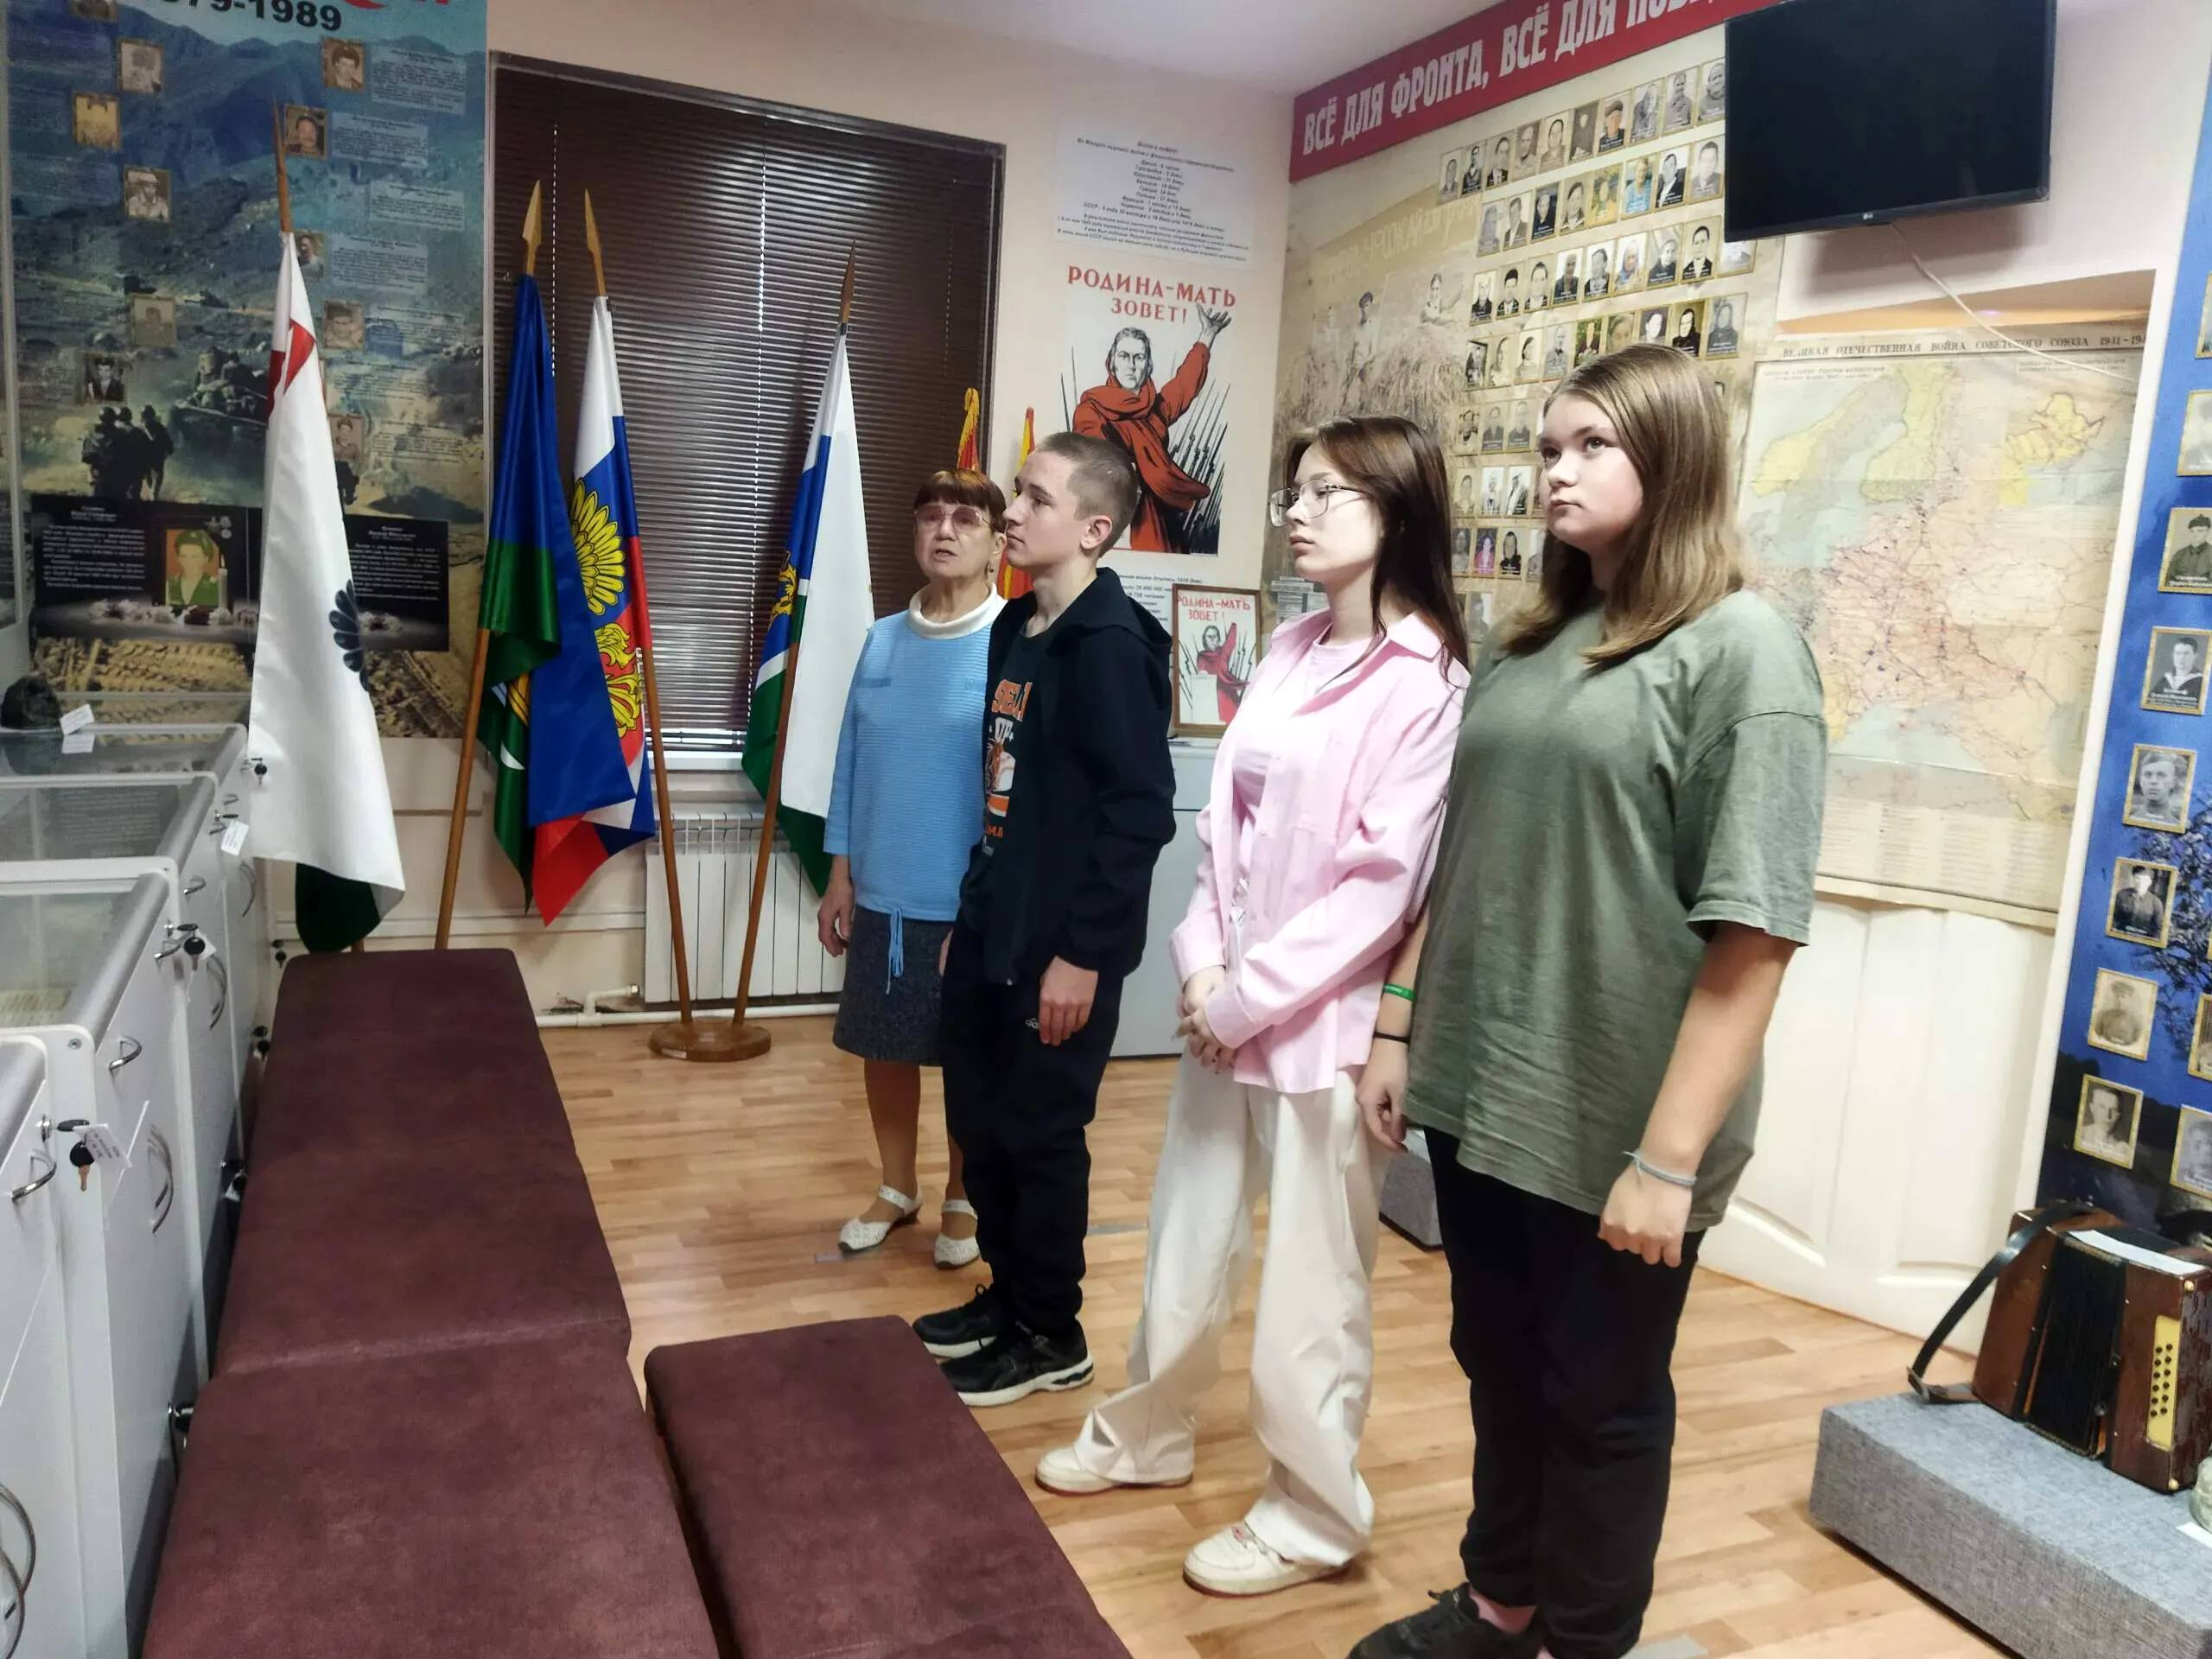
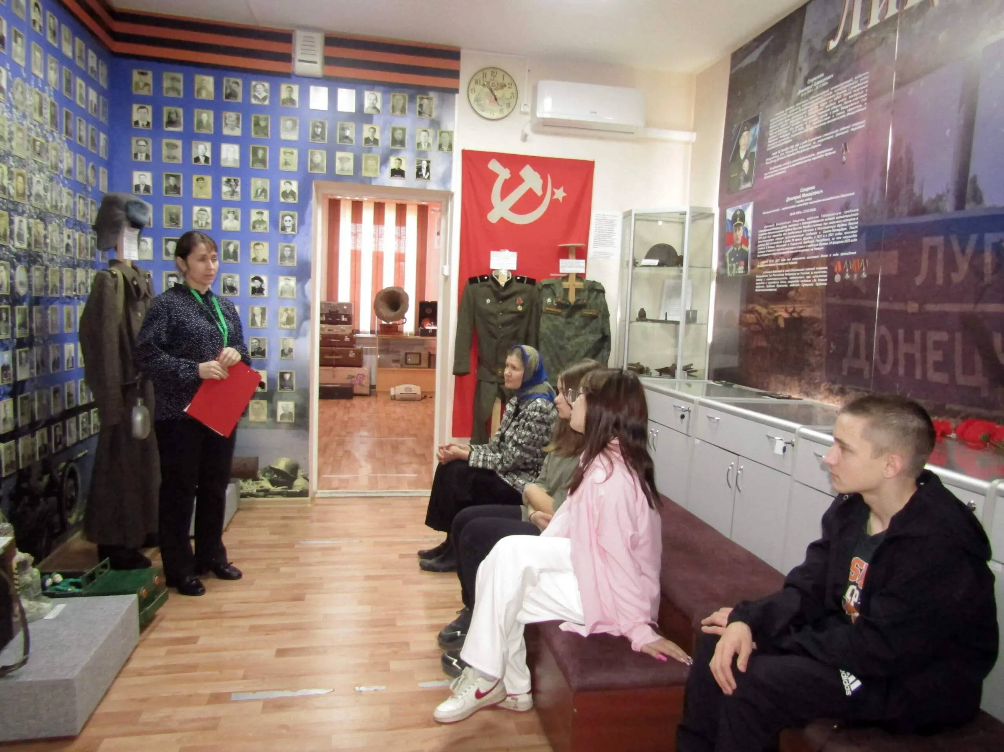
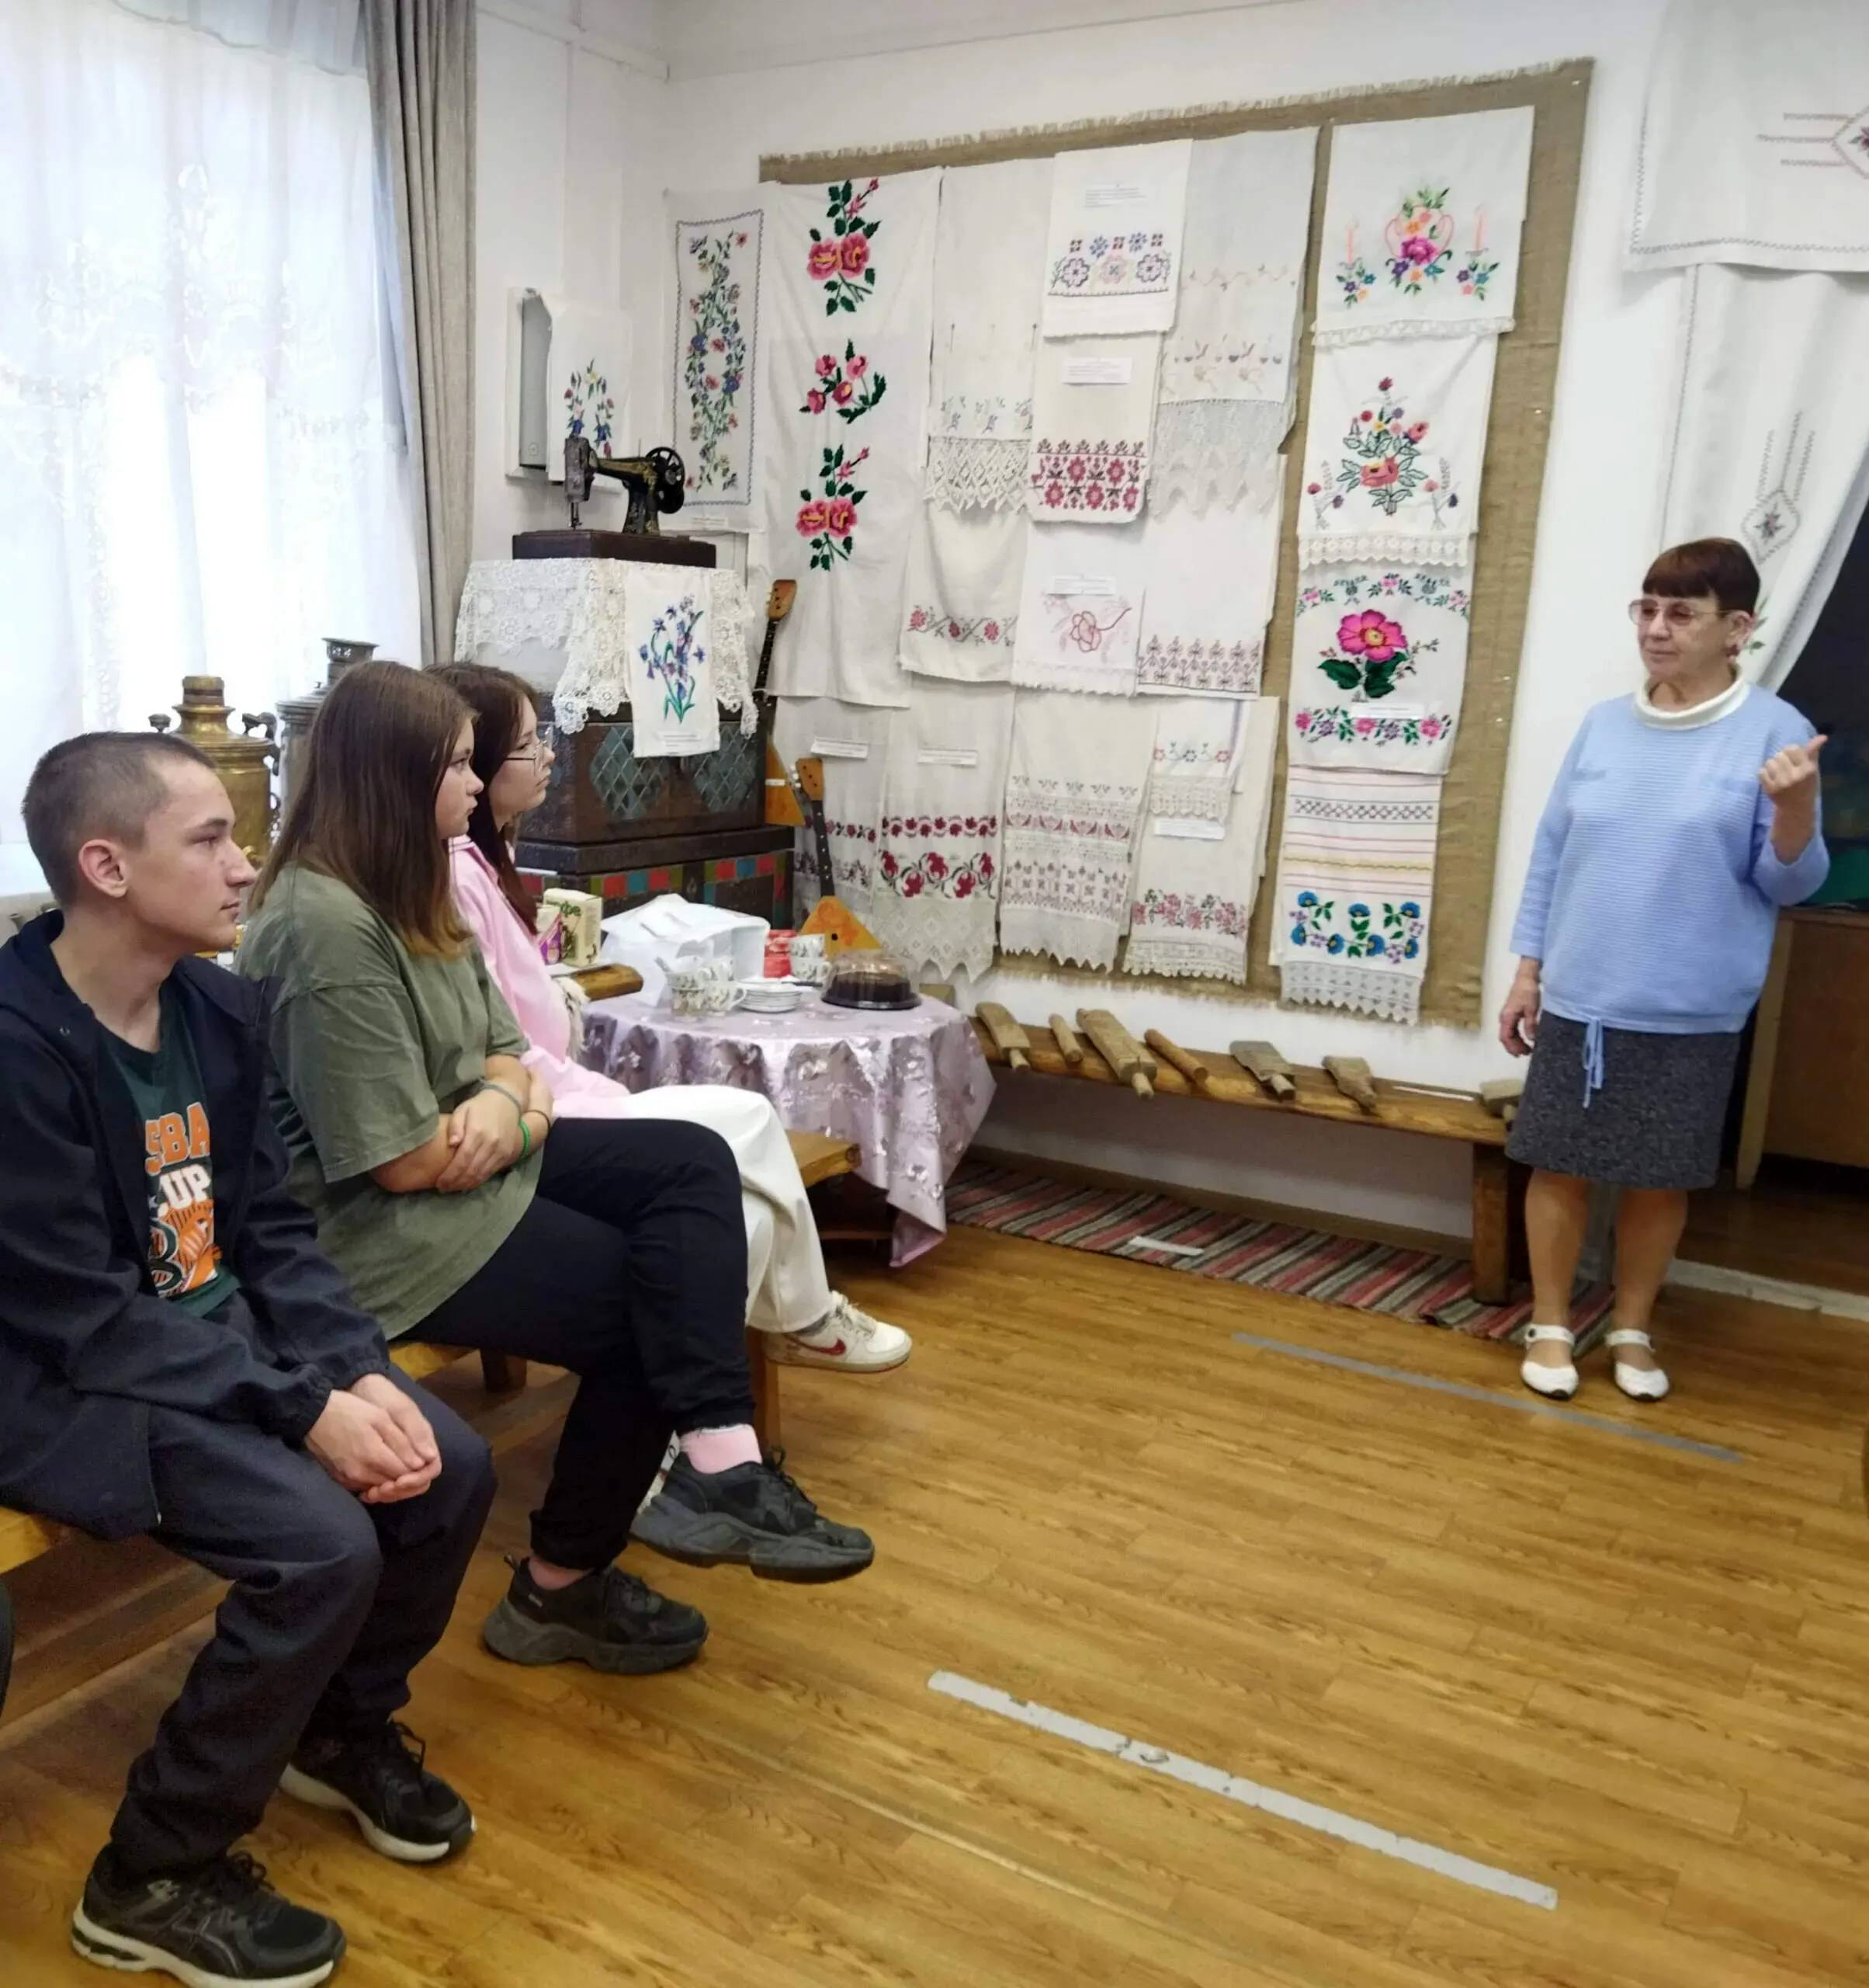
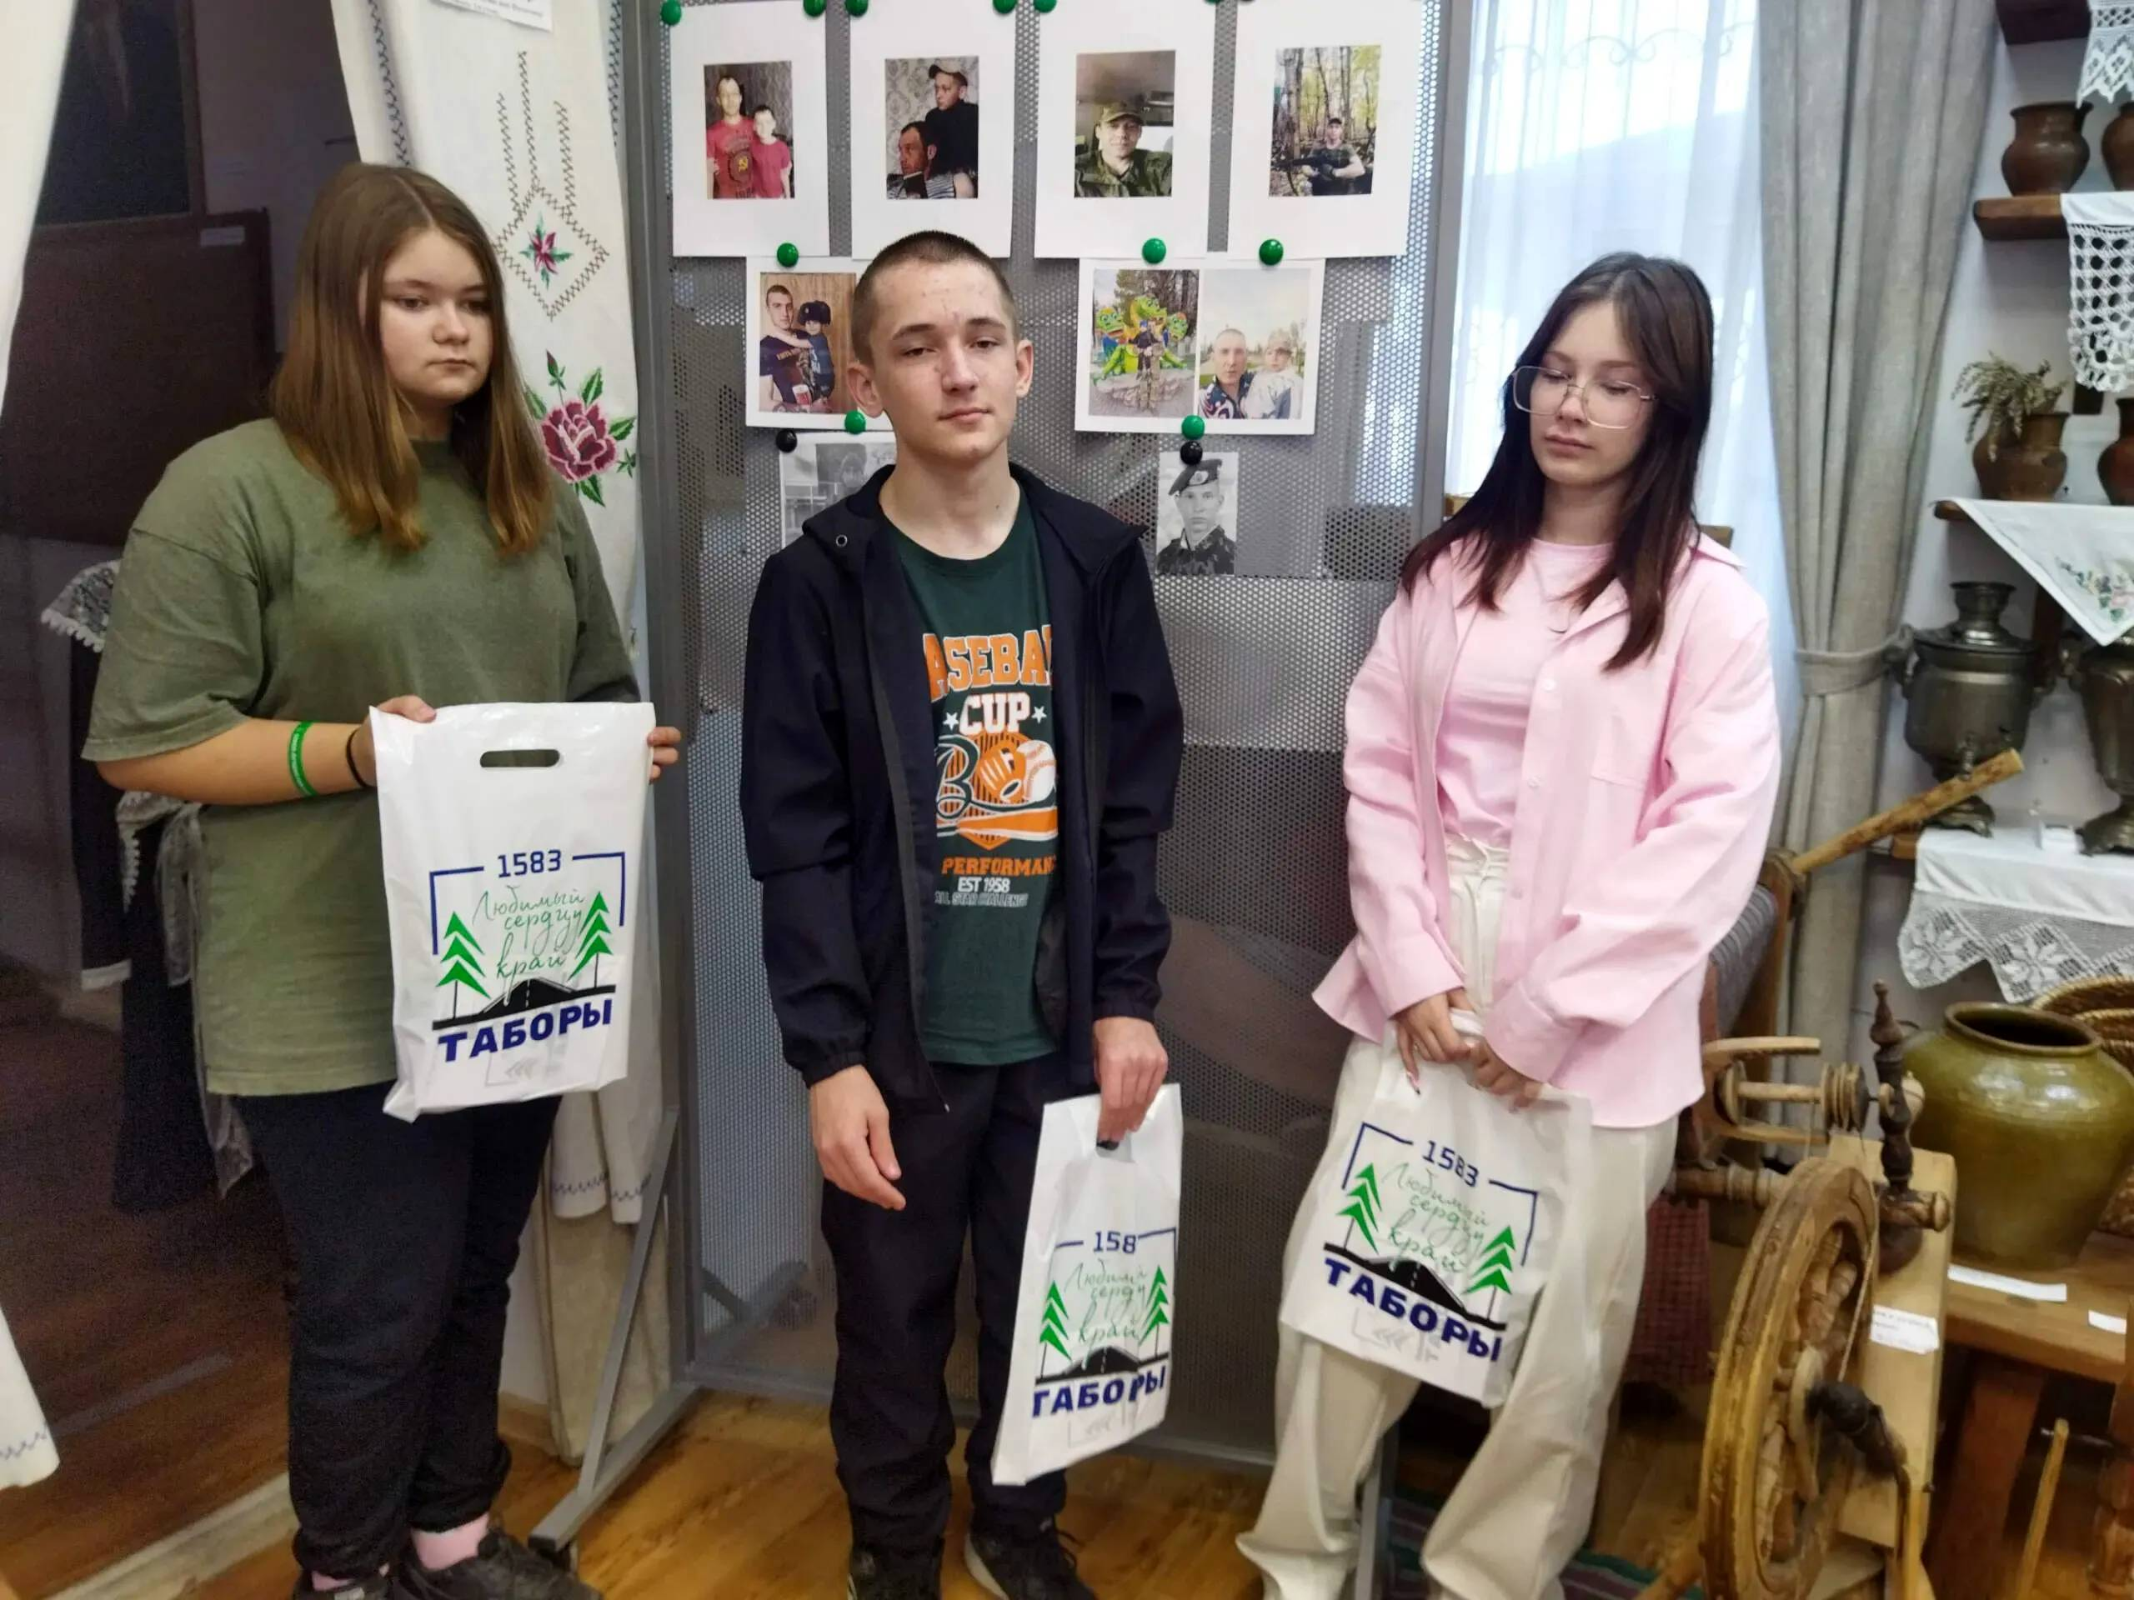
Материал к публикации подготовила и опубликовала методист музея Татьяна Козлова.

